
Федеральное государственное автономное образовательное учреждение высшего образования
«Казанский (Приволжский) федеральный университет»
____Институт вычислительной математики и информационных технологий____
Наименование института

ТЕХНИЧЕСКОЕ ЗАДАНИЕ
на разработку автоматизированной системы (АС)
________________________________ООО «Птички-тупички»_______________________________
Наименование организации заказчика
_______________Складской учет товаров ООО «Птички-тупички»__________________
Наименование объекта автоматизации

На __27__ листах
Действует с «__2__» ___марта___ 2026 г.

Согласовано с представителем заказчика
____________________ /_______________________________
(подпись) (расшифровка)
«_26__» __марта____ 2026 г.

Оглавление
1. Введение. 4
1.1. Цель 4
1.2. Краткая сводка возможностей. 4
1.2.1. Управление доступом: 4
1.2.2. Каталог товаров: 4
1.2.3 Управление отгрузками (Расход): 4
1.3. Определения, акронимы и сокращения. 4
1.4. Краткое содержание. 5
2. Обзор системы. 6
2.1. Определение типов пользователей системы. 6
2.1.1. Администратор (п. 1.3.2.). 6
2.1.2. Кладовщик (п. 1.3.3.). 6
2.2. Обзор вариантов использований. 6
2.3. Нефункциональные требования. 7
2.3.1. Технические требования: 7
2.3.2. Масштабируемость: 7
2.3.3. Безопасность: 7
2.3.4. Пользовательский интерфейс: 7
3. Детальные требования 8
3.1. Функциональные требования 8
3.1.1. Название: зарегистрировать пользователя 8
3.1.2. Название: авторизовать пользователя 8
3.1.3. Название: добавить категорию 9
3.1.4. Название: отредактировать категорию 9
3.1.5. Название: удалить категорию 10
3.1.6. Название: создать карточку товара 10
3.1.7. Название: отредактировать карточку товара 11
3.1.8. Название: удалить карточку товара 11
3.1.9. Название: сформировать отгрузку 12
3.1.10. Название: просмотреть историю отгрузок 12
3.2. Требования к пользовательским интерфейсам 13
3.2.1. Форма авторизации 13
3.2.2. Форма регистрации 14
3.2.3. Форма главного экрана 15
3.2.4. Панель администратора 17
3.2.4.1. Раздел «Список работников» 17
3.2.4.2. Раздел «Список товаров» 18
3.2.4.3. Раздел «История отгрузок» 19
3.2.5. Форма оформления отгрузки 20
3.2.6. Форма поиска товаров 21
3.2.7. Форма добавления товара 22
3.2.8. Форма редактирования товара 23
3.2.9. Форма редактирования категории 24
3.3. Требования к логической структуре БД 25

1. Введение.

1.1. Цель
Цель документа - представить детальное описание и назначение создаваемого приложения. Данный документ включает цели и функциональные возможности системы, пользователей системы, сценарии использования приложения и его внутреннюю архитектуру.

1.2. Краткая сводка возможностей.

1.2.1. Управление доступом:
- Регистрация и авторизация пользователей.
- Разграничение прав (в приложении предусмотрены роли “Администратор” и “Кладовщик”).

1.2.2. Каталог товаров:
- Создание, редактирование и удаление карточек товаров.
- Параметры товара: артикул, название, категория, единица измерения, цена закупки, текущий остаток.

1.2.3 Управление отгрузками (Расход):
- Формирование списка товаров на отгрузку клиенту.
- Проверка наличия товара на складе перед подтверждением.
- Списание товара со склада (уменьшение остатка).

1.3. Определения, акронимы и сокращения.

Пользователь | Пользователь – зарегистрированное лицо, имеющее доступ к системе в соответствии с назначенной ролью.
Администратор / Админ | Администратор - пользователь с расширенными правами доступа, включая управление всеми пользователями и настройкой системы.
Кладовщик | Кладовщик - пользователь, осуществляющий учет, добавление и списание товаров на складе.
Товар | Товар - единица складского учета, содержащая параметры: артикул, название, категория, единица измерения, цена закупки, текущий остаток.
Отгрузка | Отгрузка - операция списания товаров со склада в рамках передачи клиенту.
Остаток | Остаток - количество товара, имеющееся на складе на текущий момент времени.
Категория товара | Категория товара — классификация, используемая для создания множества товаров (по типу, назначению или иным характеристикам).
Артикул | Артикул — уникальный идентификатор товара в системе, предназначенный для его однозначного определения и учета.
Система | Система — разрабатываемое программное приложение для учета товаров и управления складскими операциями.

1.4. Краткое содержание.
В главе 2 описываются основные функции сущностей системы (Администратора и Кладовщика). Также описаны нефункциональные требования по проекту.
В главе 3 описаны функциональные требования, возможные сценарии и благоприятные исходы по результатам тех или иных действий. Там же описана схема базы данных и приложена ссылка на макет Figma.

2. Обзор системы.

2.1. Определение типов пользователей системы.

2.1.1. Администратор (п. 1.3.2.).
Основные функции:
- управление категориями товаров (просматривать, добавлять, редактировать, удалять).
- просматривать историю отгрузок.
- просматривать карточки товаров.
- управление товарами (добавлять, редактировать, удалять).

2.1.2. Кладовщик (п. 1.3.3.).
Основные функции:
- оформление отгрузок.
- просматривать карточки товаров.

2.2. Обзор вариантов использований.
Как незарегистрированный пользователь, я хочу зарегистрироваться, чтобы получить доступ к системе.
Как пользователь, я хочу авторизироваться в системе, чтобы работать с предоставленными мне правами.
Как Администратор, я хочу добавлять категории товаров, чтобы расширять каталог товаров.
Как Администратор, я хочу редактировать категории товаров, чтобы поддерживать структуру каталога в актуальном состоянии.
Как Администратор, я хочу удалять категории товаров, чтобы удалять неактуальные категории.
Как Администратор, я хочу просматривать историю отгрузок, чтобы отслеживать историю действий.
Как Администратор, я хочу добавлять/редактировать/удалять карточки товаров, чтобы данные были актуальными.
Как Кладовщик, я хочу видеть список товаров на складе, чтобы контролировать остаток.
Как Кладовщик, я хочу оформлять отгрузку, чтобы отслеживать остаток.
Как Кладовщик, я хочу искать товары по артикулу, по названию, по категории, чтобы увеличить эффективность работы.

2.3. Нефункциональные требования.

2.3.1. Технические требования:
- Разработка приложения осуществляется на языке программирования C#.
- Графический интерфейс реализуется с использованием технологии Windows Forms.
- В качестве системы управления базами данных используется PostgreSQL.
- В качестве построения макетов используется Figma.

2.3.2. Масштабируемость:
- Система должна корректно функционировать при общем количестве пользователей до 100 человек.
- Система должна обеспечивать корректную работу при объёме данных до нескольких тысяч записей.
- Архитектура должна допускать дальнейшее расширение функциональности.

2.3.3. Безопасность:
- Пароли должны хранится в хешированном виде.
- Заблокированные аккаунты не должны иметь доступа к приложению.

2.3.4. Пользовательский интерфейс:
- Язык интерфейса – русский.
- Интерфейс должен быть интуитивно понятным.

3. Детальные требования

3.1. Функциональные требования

3.1.1. Название: зарегистрировать пользователя
Цель: создать учетную запись пользователя и внести данные в БД.
Действующие лица: пользователь, который впервые открыл приложение.
Предварительные условия:
- Пользователь ранее не был зарегистрирован в системе.
Успешный сценарий:
- Человек вводит имя, фамилию, адрес электронной почты, пароль, подтверждение пароля.
- Система проверяет корректность введённых данных, уникальность электронной почты, хэширует пароль.
- Пользователь будет зарегистрирован в системе, информация будет занесена в БД, по умолчанию будет присвоена роль “Кладовщик”
Альтернативный сценарий:
- При регистрации пароли не совпали – выводится сообщение об ошибке.
- Пользователь при регистрации ввел данные (почту) человека, который уже зарегистрирован – выводится сообщение об ошибке.
- Некорректный формат данных – выводится сообщение об ошибке валидации.

3.1.2. Название: авторизовать пользователя
Цель: предоставить пользователю доступ к системе в соответствии с его ролью.
Действующие лица: пользователь.
Предварительные условия:
- Пользователь зарегистрирован в системе.
- Учетная запись активна.
Успешный сценарий:
- Пользователь вводит адрес электронной почты и пароль.
- Система проверяет корректность введённых данных.
- Пользователь успешно авторизуется, открывается главное окно приложения.
Альтернативный сценарий:
- Введён неверный пароль – выводится сообщение об ошибке.
- Пользователь не найден – выводится сообщение об ошибке.
- Учетная запись заблокирована – доступ запрещается.

3.1.3. Название: добавить категорию
Цель: создать новую категорию товаров в системе.
Действующие лица: администратор.
Предварительные условия:
- Пользователь авторизован.
- Пользователь имеет роль администратора.
Успешный сценарий:
- Администратор вводит название категории.
- Система проверяет уникальность названия.
- Система сохраняет категорию в БД.
- Новая категория отображается в списке.
Альтернативный сценарий:
- Категория с таким названием уже существует – выводится сообщение об ошибке.
- Введены некорректные данные – выводится сообщение об ошибке.

3.1.4. Название: отредактировать категорию
Цель: изменить название существующей категории.
Действующие лица: администратор.
Предварительные условия:
- Пользователь авторизован.
- Категория существует.
Успешный сценарий:
- Администратор выбирает категорию.
- Вносит изменения.
- Система сохраняет обновлённые данные в БД.
Альтернативный сценарий:
- Введено уже существующее название – выводится сообщение об ошибке.
- Введены некорректные данные – выводится сообщение об ошибке.

3.1.5. Название: удалить категорию
Цель: удалить категорию из системы.
Действующие лица: администратор.
Предварительные условия:
- Пользователь авторизован.
- Категория существует.
Успешный сценарий:
- Администратор выбирает категорию.
- Подтверждает удаление.
- Система удаляет запись из БД.
Альтернативный сценарий:
- Категория связана с товарами – удаление запрещено, выводится сообщение об ошибке.

3.1.6. Название: создать карточку товара
Цель: добавить новый товар в систему.
Действующие лица: администратор.
Предварительные условия:
- Пользователь авторизован.
- Пользователь имеет права администратора.
Успешный сценарий:
- Администратор вводит название, категорию, единицу измерения, цену и остаток, а также артикул
- Система программно генерирует идентификатор товара.
- Система проводит валидацию данных и сохраняет данные в БД.
Альтернативный сценарий:
- Товар с таким артикулом уже существует – выводится сообщение об ошибке.
- Введены некорректные данные – выводится сообщение об ошибке.

3.1.7. Название: отредактировать карточку товара
Цель: изменить данные существующего товара.
Действующие лица: администратор.
Предварительные условия:
- Пользователь авторизован.
- Пользователь имеет права администратора.
- Товар существует.
Успешный сценарий:
- Администратор выбирает товар.
- Вносит изменения.
- Система сохраняет обновлённые данные в БД.
Альтернативный сценарий:
- Обязательные поля оставлены пустыми – выводится сообщение об ошибке и изменения не сохраняются.
- Введён артикул, который уже используется другим товаром – выводится сообщение об ошибке.

3.1.8. Название: удалить карточку товара
Цель: удалить товар из системы.
Действующие лица: администратор.
Предварительные условия:
- Пользователь авторизован.
- Пользователь имеет права администратора.
- Товар существует.
Успешный сценарий:
- Администратор выбирает товар.
- Подтверждает удаление.
- Система удаляет товар из БД.
Альтернативный сценарий:
- Товар связан с записями отгрузок – удаление запрещено.

3.1.9. Название: сформировать отгрузку
Цель: зарегистрировать операцию списания товара со склада.
Действующие лица: кладовщик или администратор.
Предварительные условия:
- Пользователь авторизован.
- Товар существует.
- Остаток товара больше либо равен запрашиваемому количеству.
Успешный сценарий:
- Пользователь выбирает товар, вводит количество, куда отгружать.
- Система проверяет достаточность остатка, уменьшает текущий остаток.
- Система создаёт запись в таблицах «Позиции отгрузки» и «Отгрузка».
Альтернативный сценарий:
- Остаток меньше требуемого количества – выводится сообщение об ошибке.
- Введено некорректное количество – выводится сообщение об ошибке.
- Нажата кнопка «Создать отгрузку» при этом не добавлены товары – выводится сообщение об ошибке.

3.1.10. Название: просмотреть историю отгрузок
Цель: получить сведения о ранее оформленных отгрузках.
Действующие лица: администратор.
Предварительные условия:
- Пользователь авторизован.
- Пользователь имеет права администратора.
Успешный сценарий:
- Администратор открывает раздел истории отгрузок.
- Система отображает список выполненных отгрузок.
- Администратор просматривает сведения об отгрузке: дату, пользователя, оформившего отгрузку, адрес (город, страну, здание, регион, улицу), состав отгрузки и количество товара.
Альтернативный сценарий:
- История отгрузок отсутствует – система отображает пустой список.

3.2. Требования к пользовательским интерфейсам
Ссылка на макет в Figma

3.2.1. Форма авторизации
Краткое описание:
Форма предназначена для входа пользователя в систему с использованием учетных данных.

Содержимое формы:
- Поле «Электронная почта» (ввод email пользователя).
- Поле «Пароль» (скрытый ввод).
- Кнопка «Войти».
- Кнопка «Нет аккаунта? Зарегистрироваться» для перехода к форме регистрации.
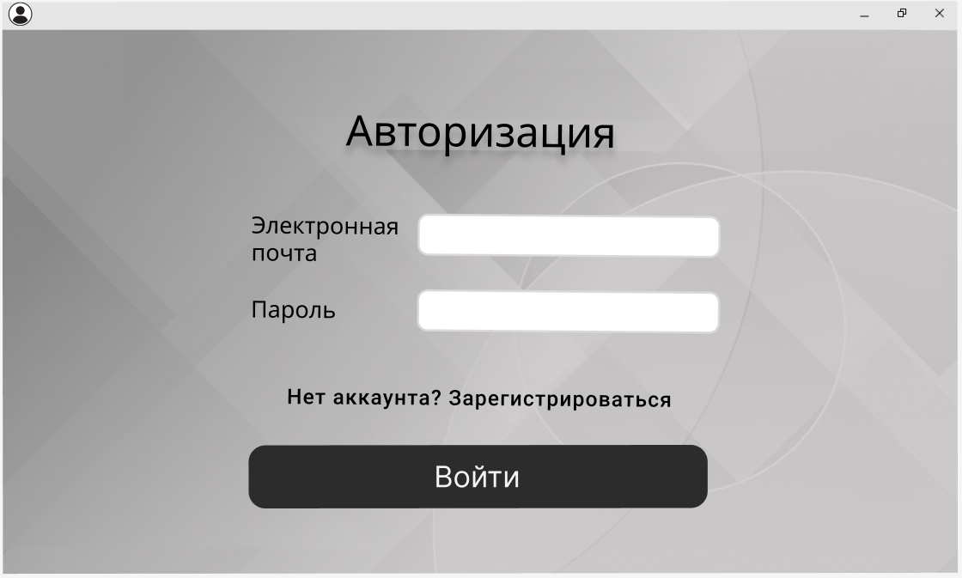

3.2.2. Форма регистрации
Краткое описание:
Форма предназначена для создания учетной записи нового пользователя в системе.

Содержимое формы:
- Кнопка «Войти».
- Поле «Имя».
- Поле «Фамилия».
- Поле «Отчество» (необязательное).
- Поле «Электронная почта».
- Поле «Пароль» (скрытый ввод).
- Поле «Подтверждение пароля» (скрытый ввод).
- Кнопка «Зарегистрироваться».
- Кнопка «Уже есть аккаунт? Авторизоваться» для перехода к форме входа.
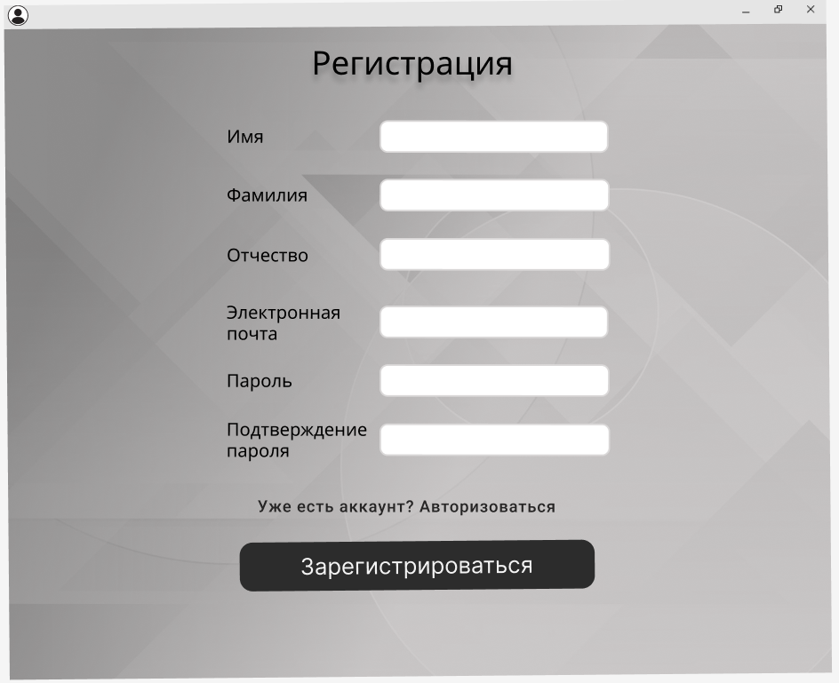

3.2.3. Форма главного экрана
Краткое описание:
Главное окно предназначено для просмотра и поиска товаров, а также для навигации по основным функциям системы. Пользователь может просматривать список товаров, фильтровать их по категориям и выполнять операции в зависимости от своей роли.

Содержимое формы:
- Кнопка «Отгрузка» (видна только пользователю с ролью кладовщика).
- Кнопка «Поиск товара».
- Кнопка «Админ-панель» (видна только пользователю с ролью администратора).
- Кнопка «Выйти из аккаунта».

- Заголовок «Каталог».
- Возможность выбора категории для фильтрации товаров.
Категории товаров:
- Листовые материалы.
- Сухие смеси и грунтовки.
- Теплоизоляция.
- Блоки для строительства.
- Металлопрокат.
- Кровля.
- Фасадные материалы.
- Профиль для гипсокартона и аксессуары.
- Строительные и расходные материалы.
- Шумоизоляция.
- Ветро-влагозащита и пароизоляция кровли и фасадов.
Таблица отображает список товаров со следующими колонками:
- «Артикул».
- «Название».
- «Категория».
- «Единица измерения».
- «Цена закупки».
- «Остаток».
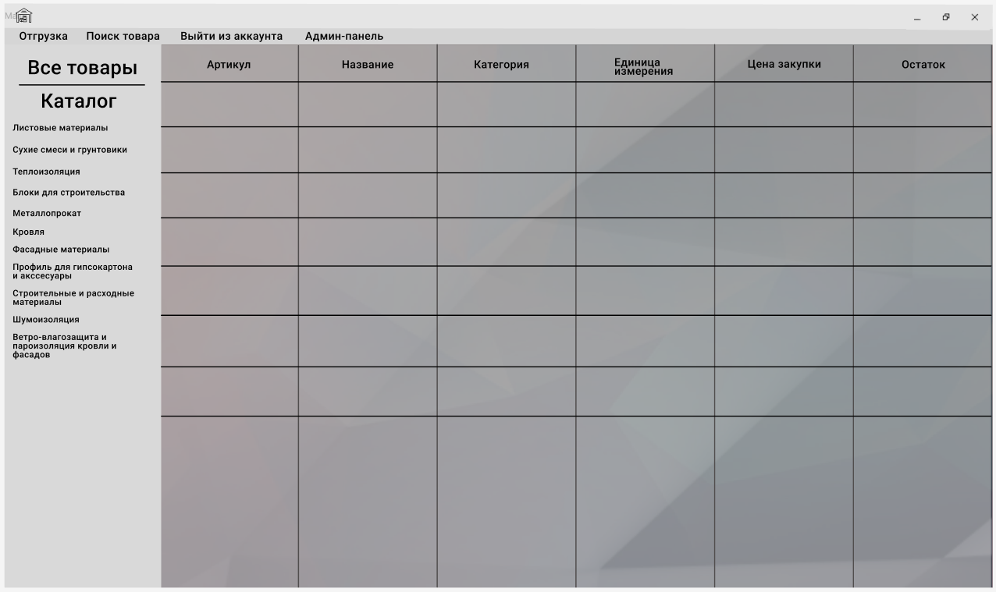

3.2.4. Панель администратора
Краткое описание:
Административная панель предназначена для управления товарами, категориями и просмотра истории отгрузок. Доступ к панели предоставляется только пользователям с ролью администратора.

Содержимое формы:
- Заголовок «Админ-панель».
- Кнопка «Список работников».
- Кнопка «Список товаров».
- Кнопка «История отгрузок».

3.2.4.1. Раздел «Список работников»
Краткое описание:
Раздел предназначен для просмотра учетных записей пользователей системы.
Содержимое формы:
Таблица пользователей со следующими колонками:
- «ID».
- «Имя».
- «Фамилия».
- «Отчество».
- «Активная учетная запись» (статус: активна / заблокирована).
- «Роль».

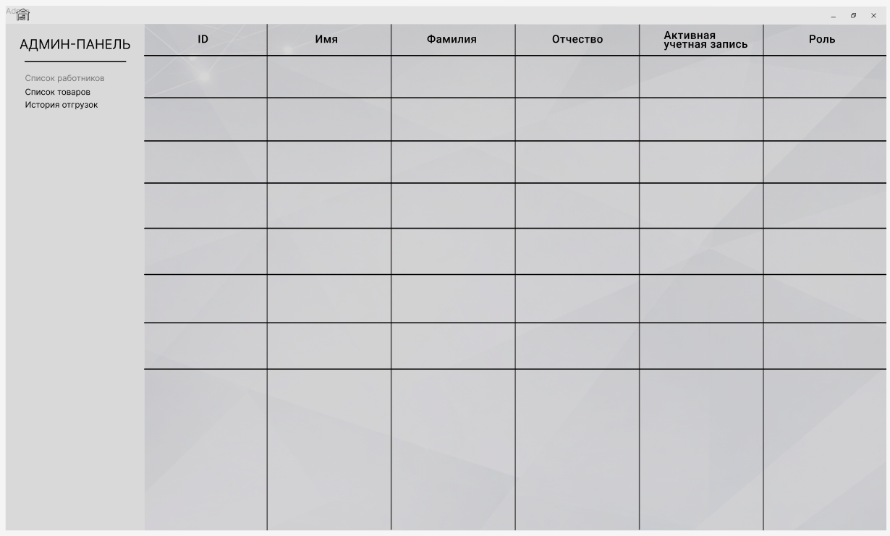

3.2.4.2. Раздел «Список товаров»
Краткое описание:
Раздел предназначен для просмотра и управления товарами и категориями в системе.
Содержимое формы:
Таблица товаров со следующими колонками:
- «Артикул».
- «Название».
- «Категория».
- «Единица измерения».
- «Цена закупки».
- «Остаток».
- Кнопка «Товар» (с возможностью удаления, редактирования и добавления товара).
- Кнопка «Категория» (с возможностью удаления, редактирования и добавления категории).

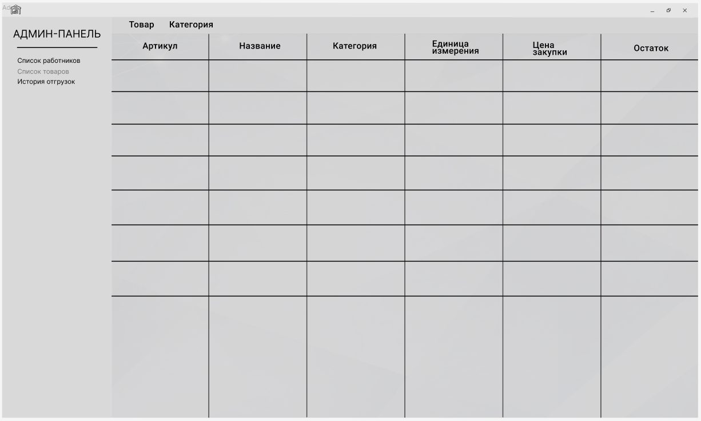

3.2.4.3. Раздел «История отгрузок»
Краткое описание:
Раздел предназначен для просмотра информации о ранее оформленных отгрузках.
Содержимое формы:
Таблица отгрузок:
- «№ отгрузки».
- «Оформил».
- «Куда».
- «Дата».
Состав отгрузки:
- Заголовок «Состав отгрузки».
- Список товаров, входящих в выбранную отгрузку.
- Отображение количества каждого товара.

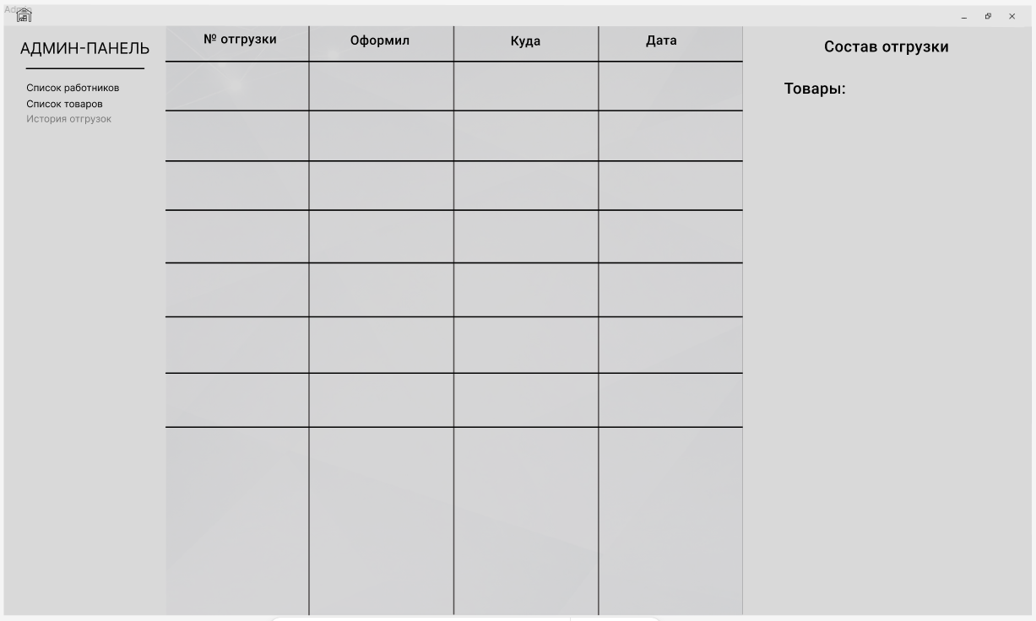

3.2.5. Форма оформления отгрузки
Краткое описание:
Форма предназначена для создания новой отгрузки товаров со склада. Кладовщик может указать адрес доставки, выбрать товары, задать их количество и сформировать отгрузку.

Содержимое формы:
Поля для оформления отгрузки
- «Страна».
- «Город».
- «Регион».
- «Улица».
- «Здание».
- Выпадающий список «Товар» (выбор товара из каталога);
- «Количество» (ввод количества товара);
Кнопка «Добавить товар» – добавляет выбранный товар в список текущих позиций.
Текущие позиции:
- Заголовок «Текущие позиции».
- Список добавленных товаров.
Отображение позиции:
- Названия товаров.
- Количество.
Кнопка создания:
- «Создать отгрузку» – завершает оформление и сохраняет отгрузку в системе.

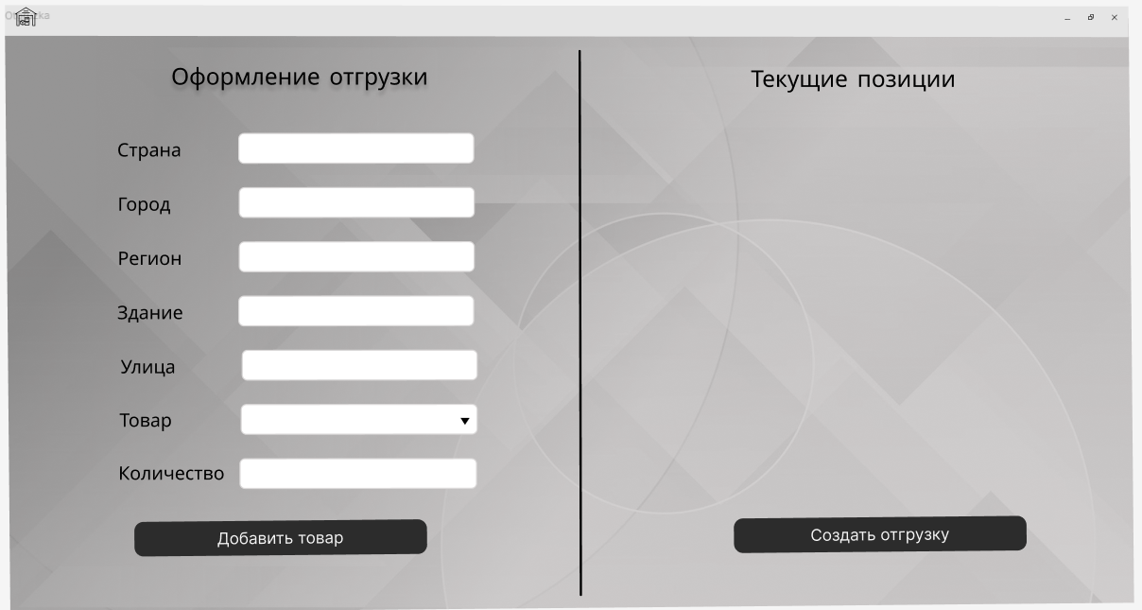

3.2.6. Форма поиска товаров
Краткое описание:
Форма предназначена для поиска товаров в системе по заданным параметрам. Пользователь может выполнять поиск по артикулу, названию и категории.

Содержимое формы:
Поля для ввода параметров поиска:
- «Артикул».
- «Название».
- Выпадающий список «Категория» (выбор категории товара).
Кнопки:
- «Поиск» – выполняет поиск товаров по заданным параметрам.
- «Отменить» – очищает введённые данные и закрывает форму.

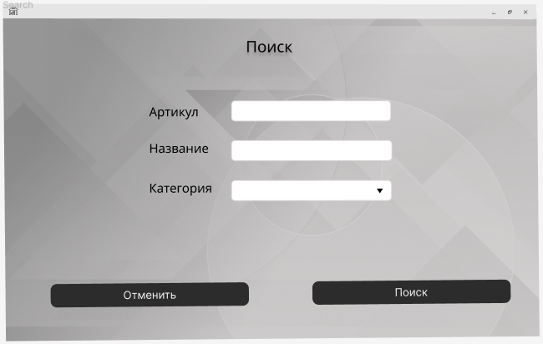

3.2.7. Форма добавления товара
Краткое описание:
Форма предназначена для добавления нового товара в систему. Администратор может ввести характеристики товара и сохранить его.

Содержимое формы:
Поля для ввода данных о товаре:
- «Название».
- «Артикул».
- выпадающий список «Категория» (выбор категории товара).
- «Цена закупки».
- «Единица измерения».
Кнопки:
- «Добавить» – сохраняет новый товар в системе.
- «Отменить» – закрывает форму без сохранения данных.

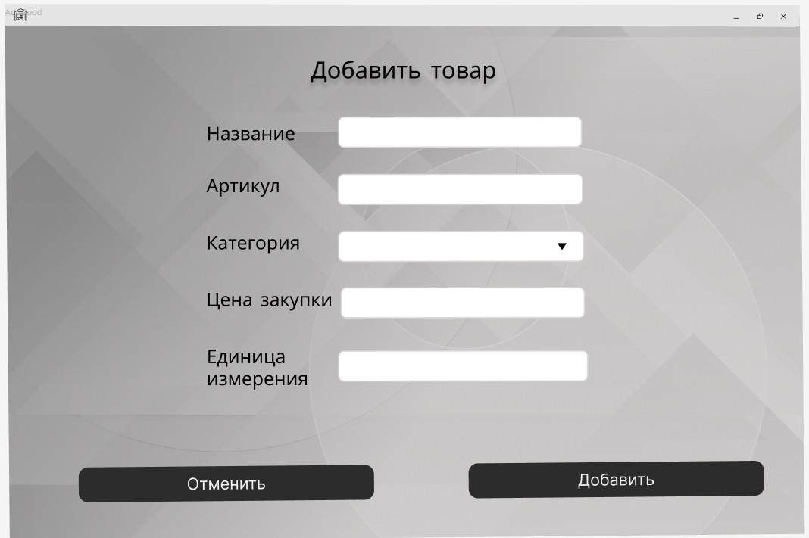

3.2.8. Форма редактирования товара
Краткое описание:
Форма предназначена для изменения данных существующего товара. Администратор может редактировать характеристики товара и сохранять обновлённые данные.

Содержимое формы:
Поля для редактирования данных о товаре:
- «Название».
- «Артикул».
- Выпадающий список «Категория» (выбор категории товара).
- «Цена закупки».
- «Единица измерения».
Кнопки:
- «Сохранить» – сохраняет внесённые изменения.
- «Отменить» – закрывает форму без сохранения изменений.

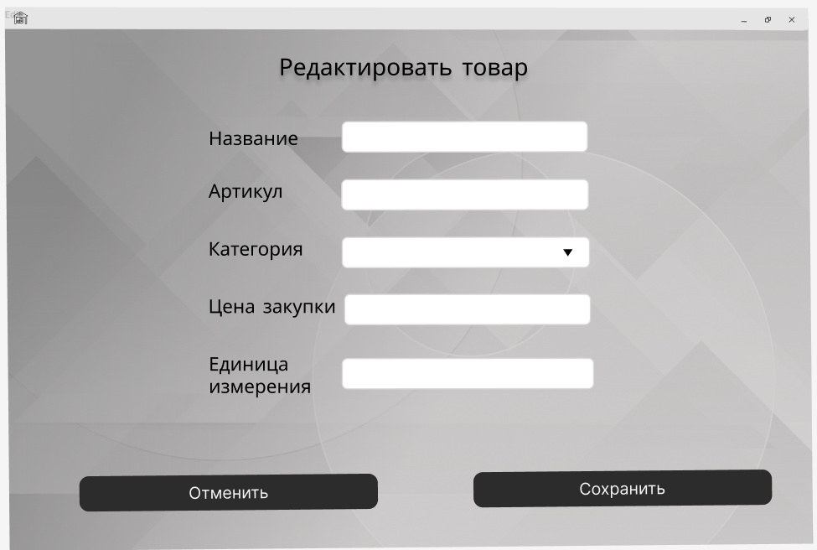

3.2.9. Форма редактирования категории
Краткое описание:
Форма предназначена для изменения или удаления существующей категории товаров. Администратор может изменить название категории или удалить её из системы.
Содержимое формы:
Поля:
- выпадающий список «Название» (выбор категории для редактирования или удаления).
Кнопки:
- «Сохранить» – сохраняет изменения названия категории.
- «Удалить» – удаляет выбранную категорию.
- «Отменить» – закрывает форму без внесения изменений.

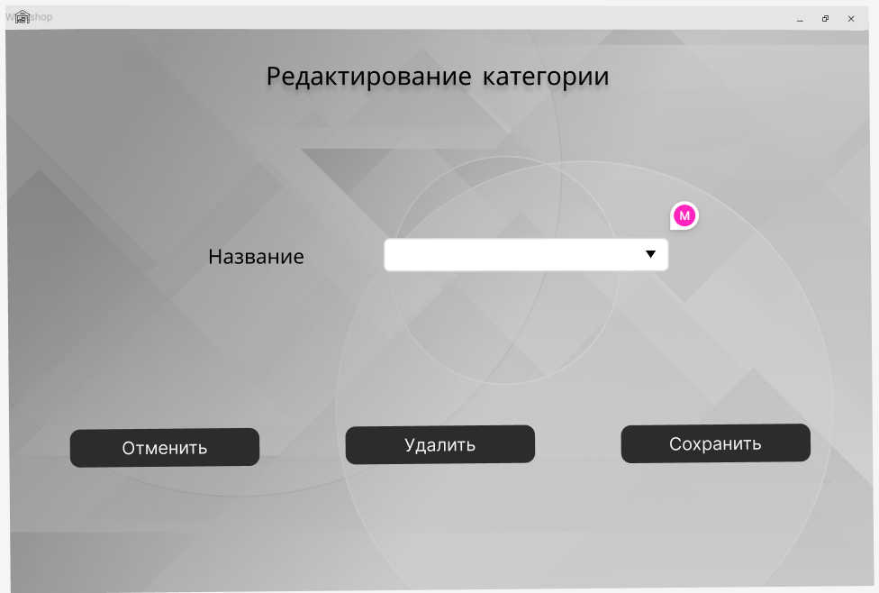

3.3. Требования к логической структуре БД
Примечание: PK – Primary Key, FK – Foreign Key.
Ссылка на Яндекс Доску, с архитектурой БД.

User (Пользователи)
Таблица содержит информацию о зарегистрированных пользователях, включая их личные данные, учетные данные для входа в систему, роль и статус учетной записи. 1 пользователь может создать N отгрузок.
- Идентификатор (PK) / id – уникальный идентификатор пользователя <GUID>
- Имя / firstName – имя пользователя <STRING>
- Фамилия / lastName – фамилия пользователя <STRING>
- Отчество / middleName – отчество (необязательно) <STRING>
- Эл. почта (уник.) / email – электронная почта используется для входа в систему <VARCHAR>
- Пароль (хэш) / passwordHash – захэшированный пароль пользователя <VARCHAR> (64)
- РольИдентификатор (FK) / roleId – ссылка на роль пользователя <GUID>
- УчетнаяЗапись / isActive – статус аккаунта (активен/заблокирован) <BOOLEAN>

Role (Роли)
Таблица содержит перечень ролей (например, администратор, кладовщик), которые определяют уровень доступа пользователя к функционалу системы. 1 роль может быть у N пользователей. У 1 роли может быть N разрешений.
- Идентификатор (PK) / id – уникальный идентификатор роли <GUID>
- Должность / name – название роли <STRING>
Permissions (Права доступа)
Таблица определяет набор разрешений для каждой роли, позволяя гибко настраивать доступ к различным функциям системы. У 1 роли может быть N разрешений.
- Идентификатор (PK) / id – уникальный идентификатор разрешения <GUID>
- РольИдентификатор (FK) / roleId – ссылка на роль <GUID>
- ТипДоступа / permissionType – номер доступа в enum <INTEGER>
Category (Категории товаров)
Таблица содержит список категорий, используемых для классификации товаров и организации каталога. 1 категория может быть у N товаров.
- Идентификатор (PK) / id – уникальный идентификатор категории <GUID>
- Название / name – название категории <STRING>

Product (Товары)
Таблица содержит сведения о товарах, включая артикул, название, категорию, единицу измерения, цену закупки и текущий остаток. У N товаров может быть 1 категория.
- Идентификатор (PK) / id – уникальный идентификатор товара <GUID>
- Артикул (уник.) / article – уникальный код товара <STRING>
- Название / name – название товара <STRING>
- КатегорияИдентификатор (FK) / categoryId – ссылка на категорию <GUID>
- Ед.Измерения / unit – единица измерения <STRING>
- ЦенаЗакупки / purchasePrice– цена закупки товара <DECIMAL>
- ТекущийОстаток / quantityInStock – количество товара на складе <INTEGER>

Shipping (Отгрузки)
Таблица содержит данные о выполненных отгрузках, включая пользователя, оформившего отгрузку, дату и адрес доставки. 1 пользователь может создавать N отгрузок. У N отгрузок может быть 1 адрес. У 1 отгрузки может быть N позиций.
- Идентификатор (PK) / id – уникальный идентификатор отгрузки <GUID>
- ПользовательИдентификатор (FK) / userId – кто оформил отгрузку <GUID>
- ДатаОтгрузки / shipmentDate – дата оформления <DATE>
- АдресИдентификатор (FK) / addressId – ссылка на адрес доставки <GUID>

ShippingPosition (Состав отгрузки)
Таблица содержит список товаров, входящих в каждую отгрузку, а также их количество. У 1 отгрузки может быть N позиций. У N позиций может быть 1 товар.
- Идентификатор (PK) / id – уникальный идентификатор позиции <GUID>
- ОтгрузкаИдентификатор (FK) / shipmentId – ссылка на отгрузку <GUID>
- ТоварИдентификатор (FK) / productId – ссылка на товар <GUID>
- Кол-воТовара / quantity – количество товара в позиции <INTEGER>

Address (Адреса)
Таблица содержит информацию об адресах, используемых при оформлении отгрузок (страна, город, регион, здание и улица). 1 адрес на N отгрузок
- Идентификатор (PK) / id – уникальный идентификатор адреса <GUID>
- Улица / street – название улицы <STRING>
- Город / city – город <STRING>
- Страна / country – страна <STRING>
- Здание / building – номер здания/дома <SMALLINT>
- Регион / region – регион <STRING>

